提出書類確認シート
別添

別紙「消費税及び地方消費税に係る仕入控除税額報告書の作成について」の(３．計算方法)及び(仕入控除税額フローチャート)を参照し、下記のうち該当するものに〇を付け、下表にて必要書類を確認の上、提出してください。

事業者名（法人名）：

【返還金が０円の場合】
（ ）１(ア) 消費税の申告義務がない
（ ）１(イ) 簡易課税方式により申告している
（ ）１(ウ) 公益法人等であり、特定収入割合が５％を超えている
（ ）１(エ) 補助対象経費が非課税仕入となっている
（ ）１(オ) 補助対象経費に係る消費税を個別対応方式において、「非課税売上のみに要するものとして申告している

【返還金がある場合】
（ ）２(ア) 課税売上額が5億円以下かつ課税売上割合が95％の場合
別添
（ ）２(イ) 課税売上高が5億円超えまたは課税売上割合が95％未満であって、
「一般比例配分方式」により消費税の申告をしている場合
（ ）２(ウ) 課税売上高が5億円超えまたは課税売上割合が95％未満であって、
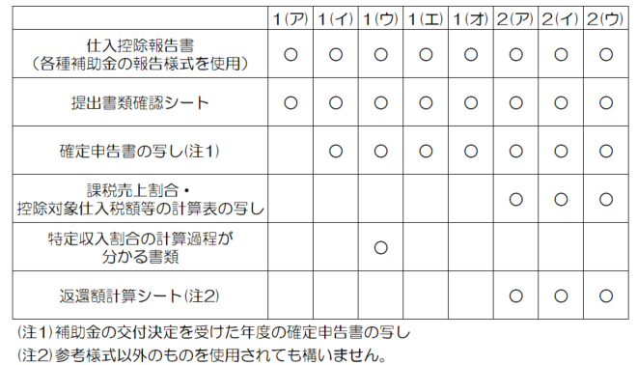
「個別対応方式」により消費税を申告している場合

